- Partiendo del script mi_rancho.sql:
  - Instalar HeidiSQL y ejecutar el script
  - HeidiSQL debe ser capaz de conectarse a la máquina virtual previamente creada.
  - Cualquier conexión debe efectuarse desde windows.
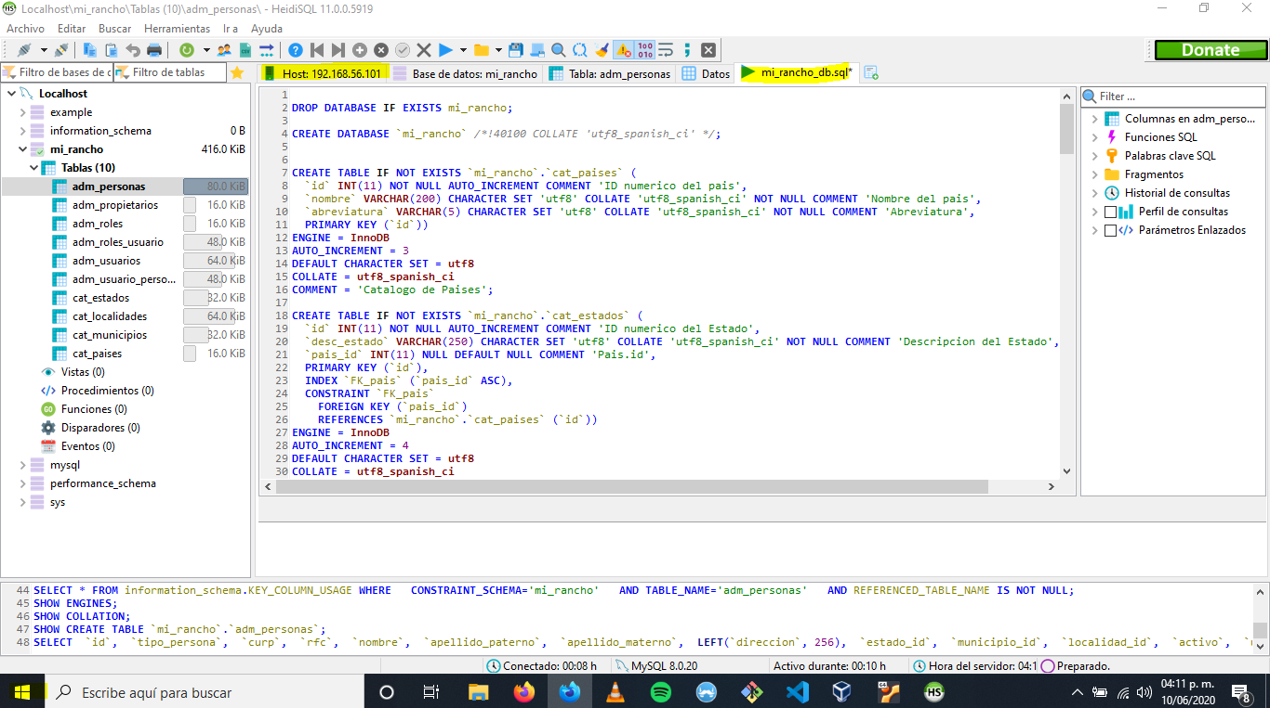
- DER
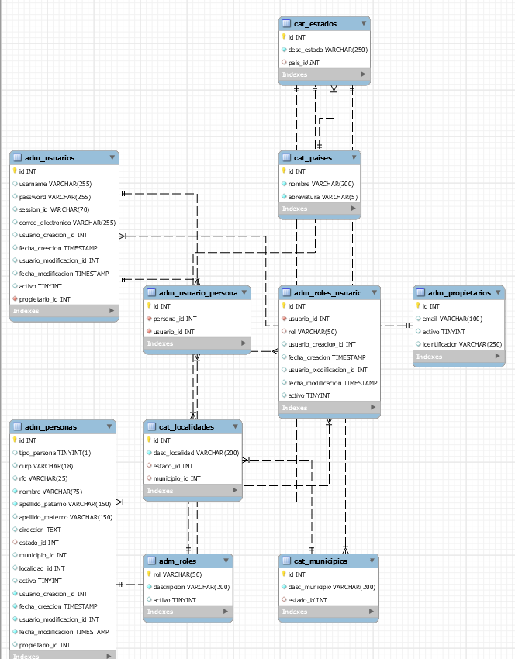
- DER

